**Opgave til Sofokles’ *Antigone*, vv. 585-780 (ss. 40-51)**

***Andet stasimon, vv. 585-625 (ss. 40-42)***

1. Hvem er ifølge koret ansvarlig for al den ulykke mennesket oplever?
2. Hvad er det nu, der er sket i Antigones slægts historie?

***Tredje epeisodion, vv. 626-780 (ss. 42-51)***

1. Beskriv Haimons strategi i mødet med sin far. Hvordan taler han til ham? Hvilke argumenter bruger han?
2. „Thi værst af alt er dog ulydighed […]” (v. 672). Hvad er det, Kreon beskriver i vv. 672-676? Forklar hans synspunkt. Er det berettiget?
3. „Hvem angår statens styre uden mig?” (v. 736). Beskriv den opfattelse af stat, magt og hersker, Kreon giver udtryk for hér og i de følgende replikker.
4. Hvad er status ved episodens slutning? Hvad er der sket og hvad har Kreon besluttet?
5. Læs den vedlagte tekst, et dekret fra Frederik 6. fra 1835 (vi-alene-vide).
   * Hvad handler det om, og hvad ligger der i udtrykket „vi alene vide”?
   * Er der paralleller mellem kong Frederik og kong Kreons syn på kongemagten, eller er de afgørende forskellige?

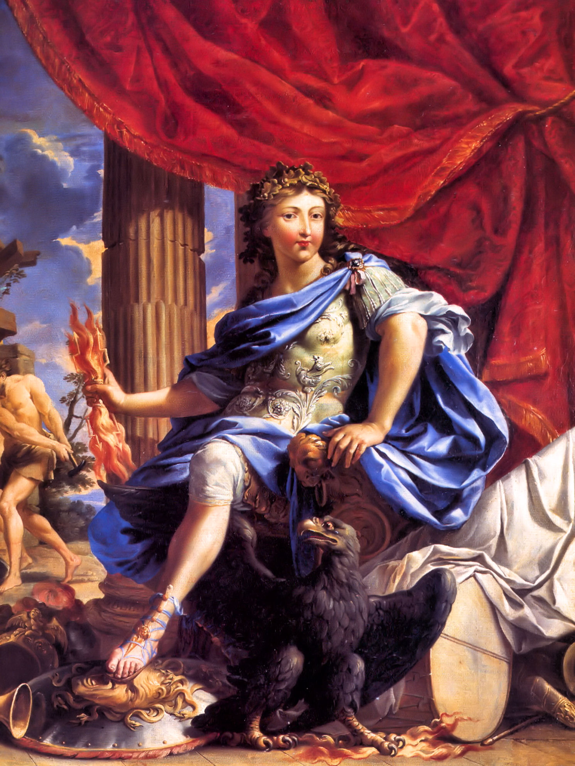

„L’État, c’est moi.” („Staten, det er mig.”)

Et opdigtet citat, der tilskrives ‘Solkongen’, Ludvig d. 14. af Frankrig (1638-1745, reg. fra 1643). Som ung mand tog Ludvig magten og samlede den i sine egne hænder som en af de mægtigste enevældige konger i Europa.

Ludvig den Store bliver tit skildret som solguden Apollo(n), men her er han som 17-årig malet som den øverste romerske gud Jupiter (svarer til den græske Zeus).